**آیا خوردن غذای تراریخته می تواند روی ژن های من تأثیر بگذارد؟**

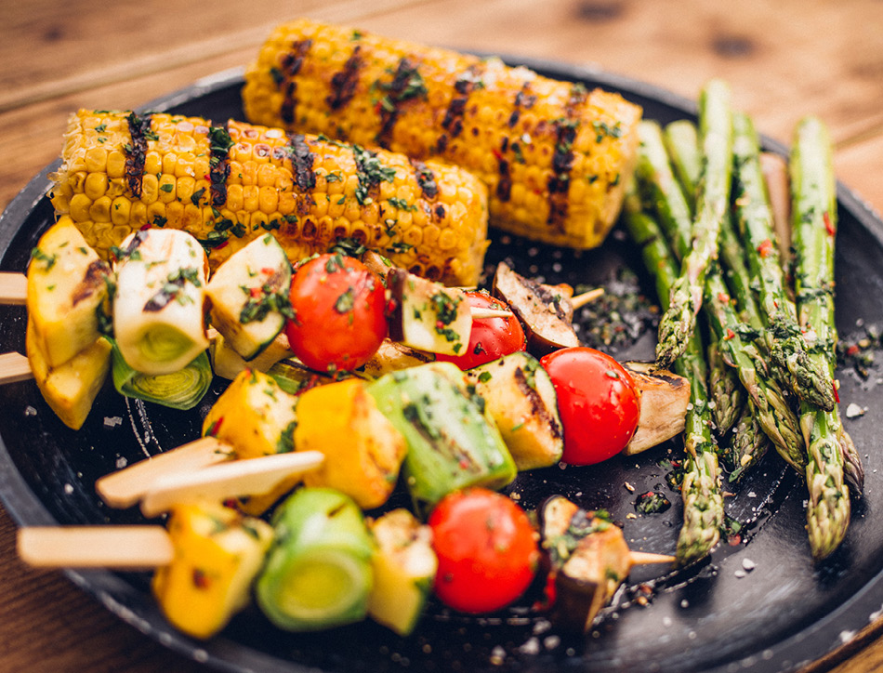

کباب سبزیجات کبابی با ذرت و مارچوبه

نه. خوردن غذای تراریخته روی ژن های فرد تأثیری نخواهد داشت. بیشتر غذاهایی که می خوریم حاوی ژن هستند، اگرچه در غذاهای پخته شده یا فرآوری شده، بیشتر DNA از بین رفته یا تخریب شده و ژن ها تکه تکه شده اند. دستگاه گوارش ما آنها را بدون هیچ تاثیری بر ساختار ژنتیکی ما تجزیه می کند. ژن های خود ما توسط بدن ما از بلوک های ساختمانی که از هضم هر غذایی بدست می آوریم ساخته می شوند. این در مورد مواد غذایی از منابع GM و غیر GM صادق است.

اکثر سلول های گیاهی یا حیوانی حاوی حدود 30000 ژن هستند و بیشتر محصولات تراریخته حاوی 1 تا 10 ژن اضافی در سلول های خود هستند.

انسان ها همیشه DNA گیاهان و حیوانات را خورده اند.اکثر سلول های گیاهی یا حیوانی حاوی حدود 30000 ژن هستند و بیشتر محصولات تراریخته حاوی 1-10 ژن اضافی در سلول های خود هستند. همه ما در رژیم غذایی خود DNA می خوریم، عمدتاً از مواد غذایی تازه و ترکیب DNA در غذاهای تراریخته مانند مواد غذایی غیر تراریخته است.

فرآوری غذا با پختن منجر به تجزیه جزئی یا کامل مولکول های DNA، صرف نظر از منشأ آنها می شود. به همین ترتیب، بیشتر DNA که خورده می شود توسط سیستم گوارشی ما تجزیه می شود، اما مقادیر کمی از DNA تکه تکه شده می تواند بدون هیچ اثر شناخته شده ای وارد جریان خون و اندام ها شود

# آیا خوردن محصولات تراریخته بی خطر است؟

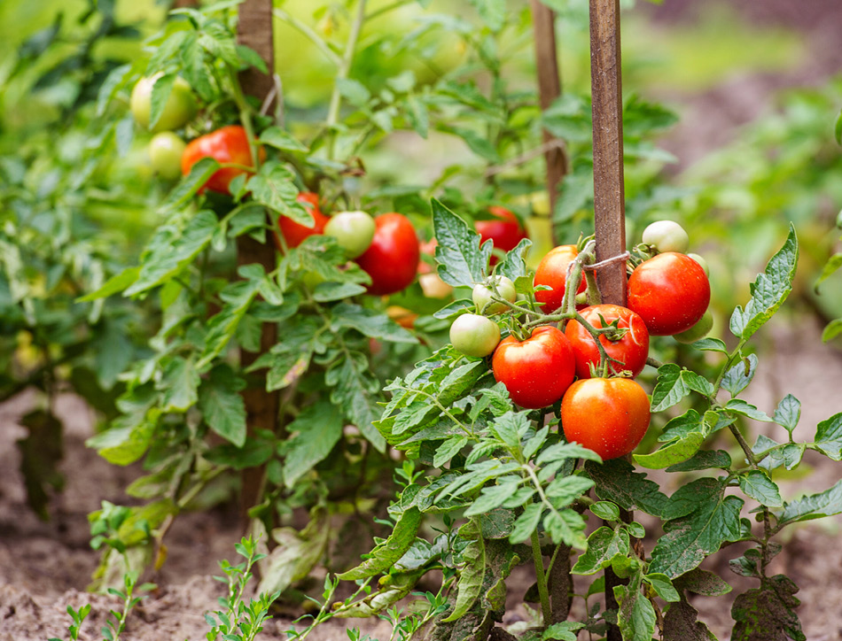

گوجه فرنگی

آره. هیچ مدرکی وجود ندارد که نشان دهد خوردن یک محصول فقط به دلیل GM بودن آن خطرناک است. ممکن است خطرات مرتبط با ژن جدید معرفی شده وجود داشته باشد، به همین دلیل است که هر محصول با یک ویژگی جدید معرفی شده توسط GM تحت بررسی دقیق قرار دارد. از زمان اولین تجاری سازی گسترده محصولات تراریخته در 18 سال پیش، هیچ شواهدی مبنی بر اثرات سوء مرتبط با مصرف هر یک از محصولات تراریخته تایید شده وجود نداشته است.

قبل از اینکه هر ماده غذایی تولید شده با استفاده از فناوری تراریخته اجازه ورود به بازار را داشته باشد، آزمایشات مختلفی باید انجام شود. نتایج حاصل از این آزمایش ها، از جمله نتایج آزمایشات تغذیه حیوانات، توسط مقامات مسئول برای تعیین ایمنی هر محصول جدید GM در نظر گرفته می شود ( [به Q18 مراجعه کنید](https://royalsociety-org.translate.goog/topics-policy/projects/gm-plants/what-methods-other-than-genetic-improvement-can-improve-crop-performance?_x_tr_sl=auto&_x_tr_tl=fa&_x_tr_hl=fa) ). این باعث می شود که انواع جدید محصولات تراریخته حداقل به اندازه گونه های جدید غیر تراریخته که به این روش آزمایش نمی شوند برای خوردن ایمن باشند.

مطالعات اندکی مبنی بر آسیب به سلامت انسان یا حیوان از غذاهای خاص که با استفاده از GM ساخته شده اند، انجام شده است. این ادعاها در مورد خود روش GM نبود، بلکه در مورد ژن خاص وارد شده به محصول، یا در مورد اقدامات کشاورزی مرتبط با محصول، مانند درمان های علف کش بود. تجزیه و تحلیل آماری و روش شناسی این مطالعات به چالش کشیده شده است. تمام شواهد قابل اعتماد ارائه شده تا به امروز نشان می دهد که غذای تراریخته موجود در حال حاضر حداقل به اندازه غذای غیر تراریخته ایمن است.

یک آزمایش تغذیه حیوانی با گوجه فرنگی تراریخته اصلاح شده برای تولید سطوح بالای آنتی اکسیدان نشان داد که گوجه فرنگی تراریخته سطوح سرطان را کاهش می دهد. این به این دلیل نیست که گوجه‌فرنگی‌ها GM هستند، بلکه به این دلیل است که آنتی‌اکسیدان‌هایی تولید می‌کنند که به کاهش سرطان معروف هستن

# چه کسی هزینه توسعه محصولات تراریخته را پرداخت می کند و چه کسی مالک این فناوری است؟

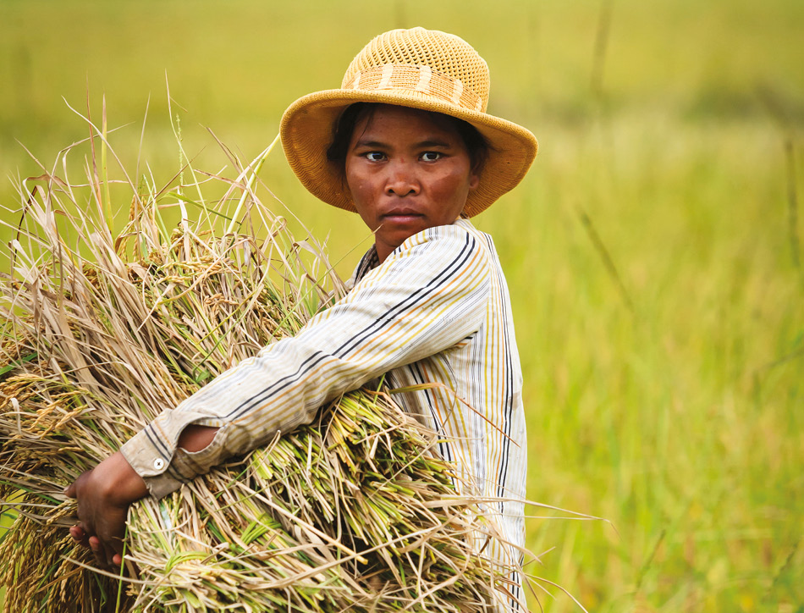

زن کامبوجیایی در حال برداشت برنج در مزرعه.

اکتشافاتی که فناوری GM را فعال کرد عمدتاً توسط دانشمندان بخش دولتی انجام شد. آنها به توسعه فناوری بیشتر ادامه دادند، همانطور که دانشمندان در بخش تجاری این کار را انجام دادند. بخش‌های دولتی و خصوصی، همراه با موسسات خیریه، صاحب روش‌ها و گیاهان تراریخته هستند و به سرمایه‌گذاری در تحقیق و توسعه محصولات تراریخته ادامه می‌دهند. آنها حق اختراع در مورد اکتشافات و تکنیک ها را می گیرند. اکثر روش های فعلی تراریخته و انواع محصولات تراریخته متعلق به شرکت ها هستند.

صاحبان مالکیت معنوی، مانند اختراعات و انواع ثبت شده، می توانند بر پرداخت مجوز یا حق امتیاز توسط سایر کاربران فناوری اختصاصی خود اصرار کنند. این پتنت ها همچنین تضمین می کنند که علم و فناوری پشت یک اختراع برای خواندن در دسترس همه باشد. این چارچوب همچنین برای توسعه دارو، و سایر محصولات وابسته به کشف یا اختراع، از جمله به طور فزاینده ای برای محصولات غیر تراریخته اعمال می شود. محصولات متعارف غیر تراریخته نیز ممکن است دارای موافقت نامه های مجوز و محدودیت هایی برای ذخیره بذر باشند.

حق ثبت اختراع به شرکت هایی که محصولات جدید تولید می کنند، می دهد. کشاورزانی که بذرهای محافظت شده توسط برخی از انواع اختراع را خریداری می کنند، باید توافق نامه ای را برای عدم فروش یا ذخیره بذر از این محصولات امضا کنند - بنابراین آنها موظفند هر سال بذر تازه بخرند.

تحقیقات محصولات تراریخته نیز توسط آژانس‌های تحقیقاتی ملی و خیریه‌ها، مانند بنیاد بیل و ملیندا گیتس، که در آن حق اختراع برای منافع عمومی نگهداری می‌شود، تامین می‌شود. بخش های دولتی، خصوصی و خیریه می توانند از نزدیک با یکدیگر همکاری کنند.

کشاورزانی که بذرهای محافظت شده توسط برخی از انواع اختراع را خریداری می کنند، باید توافق نامه ای را برای عدم فروش یا ذخیره بذر از این محصولات امضا کنند - بنابراین آنها موظفند هر سال بذر تازه بخرند.

دارندگان حق ثبت اختراع می توانند انواع GM خود را بدون هزینه برای منافع عمومی آزاد کنند. برنج طلایی - برنج GM که به عنوان منبع ویتامین A تولید می شود - در مناطقی از جهان در حال توسعه که مردم از کمبود ویتامین A رنج می برند، به صورت رایگان در دسترس خواهد بود.

برخی از اختراعات اولیه GM منقضی شده اند یا به زودی منقضی خواهند شد. این ممکن است به این معنی باشد که کشاورزان قادر خواهند بود مقداری از دانه های تراریخته را برای کاشت مجدد ذخیره کنند، یا اینکه سایر شرکت ها می توانند نسخه های ارزان تری از محصولات تولید کنند. نتیجه نامطمئن است به دلیل حفاظت از واریته استاندارد در برخی از دانه ها و نیاز بالقوه به تاییدیه های نظارتی جدید در صورت استفاده از یک صفت GM در یک برنامه اصلاحی مرسوم.

# برای جلوگیری از پرورش متقابل محصولات تراریخته چه باید کرد؟

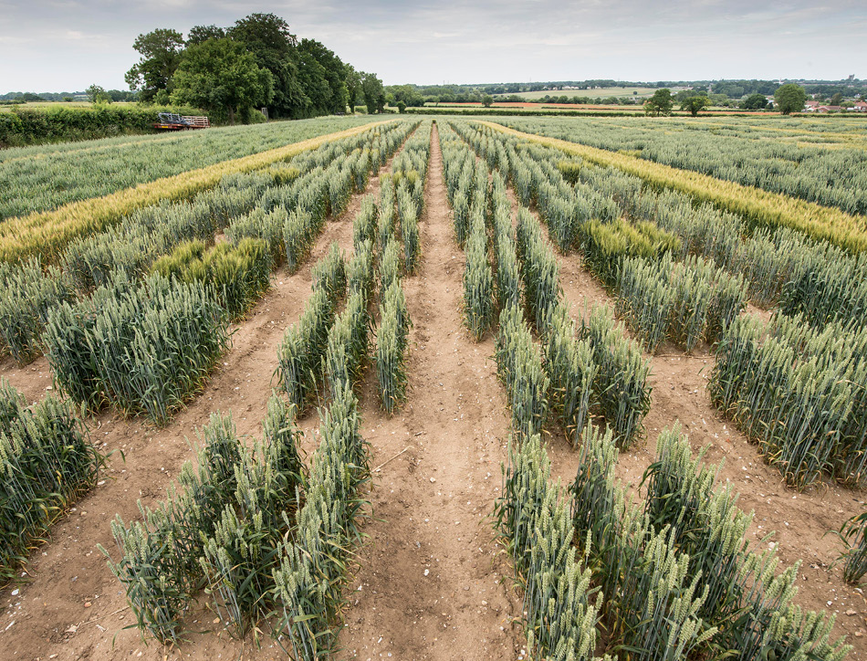

آزمایشات مزرعه گندم. مرکز جان اینس

تحقیقاتی با هدف ساخت گیاهان تراریخته انجام شده است که قادر به تولید مثل نیستند. راه‌های مختلفی برای انجام این کار وجود دارد، اما محبوب‌ترین آنها فناوری‌های محدودیت استفاده ژنتیکی (GURTs) یا فناوری «دانه پایان‌دهنده» بوده است. دانه های این گیاهان تراریخته از جوانه زدن جلوگیری می کنند، بنابراین اگر آنها با خویشاوندان وحشی تولید مثل کنند، هیچ نسل زنده ای وجود نخواهد داشت. با این حال، این فناوری همچنین از کشاورزان در حفظ بذر برای کاشت در سال‌های آینده جلوگیری می‌کند. از سال 2000 یک تعلیق بین المللی برای استفاده از دانه های ترمیناتور وجود دارد.

فناوری محدودیت استفاده ژنتیکی (GURT) مبتنی بر جلوگیری از جوانه زنی بذر است و در دهه 1990 توسط دولت ایالات متحده ثبت اختراع شد و توسط شرکت های تجاری از جمله مونسانتو مجوز دریافت کرد. این فناوری هرگز در عمل به طور قابل اعتماد کار نمی کند. این مفهوم به عنوان فناوری "دانه پایان دهنده" شناخته شد زیرا گیاهان قادر به تولید دانه های بارور نیستند. در سال 2000، کنوانسیون سازمان ملل متحد در مورد تنوع زیستی، به دلیل نگرانی در مورد اثرات اقتصادی بالقوه بر روی کشاورزان، که نمی توانند بذر را برای کاشت آینده ذخیره کنند، یک تعلیق بین المللی برای استفاده از GURT معرفی کرد.

ذخیره بذر برای محصولات تراریخته یا غیرتراریخته که محدودیت های مجوز وجود دارد قانونی نیست. علاوه بر این، کشاورزان و باغبانان به طور یکسان با گونه های هیبریدی F1، ساخته شده از تلاقی والدین مختلف، آشنا خواهند بود، که دانه ها را نمی توان به طور مفید ذخیره کرد، زیرا آنها به درستی تولید نمی شوند.

ذخیره بذر برای محصولات تراریخته یا غیرتراریخته که محدودیت های مجوز وجود دارد قانونی نیست

# اگر ما محصولات تراریخته را پرورش دهیم، آیا آنها با گیاهان دیگر تلاقی خواهند کرد؟

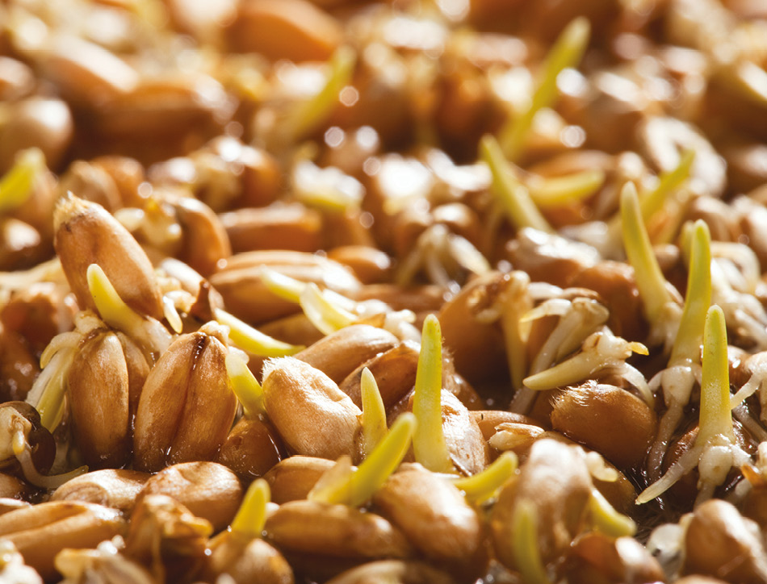

گندم جوانه زده.

آره. محصولات تراریخته ممکن است با گیاهان نزدیک به هم تلاقی نژاد کنند. این شامل انواع غیر تراریخته از همان محصول و خویشاوندان وحشی محصول می شود. برای محصولات تراریخته تایید شده توسط تنظیم کننده ها، عواقب نژادهای متقابل ارزیابی شده و قضاوت شده است که خطری برای سلامتی یا محیط زیست نیست.

هم محصولات غیر تراریخته و هم محصولات تراریخته می توانند با گیاهان نزدیک به هم نژاد شوند. تلاقی بین محصولات زراعی و خویشاوندان وحشی آنها می تواند مشکلاتی را ایجاد کند، اگر این منجر به کسب ویژگی های نسبی وحشی شود که ممکن است آن را علف های هرز و مهاجم تر کند. به عنوان مثال، اگر یک محصول مقاوم به علف‌کش، GM یا غیر GM، با خویشاوندان علف‌های هرز تولید مثل کند، علف‌های هرز مقاوم به علف‌کش‌ها می‌تواند تولید شود. فرزندان آنها در صورت به ارث بردن ژن تحمل از محصول ممکن است در برابر علف کش مقاوم باشند. سپس باید از علف کش های دیگری برای کنترل این علف های هرز استفاده شود

# آیا محصولات تراریخته به محیط زیست آسیب رسانده اند؟

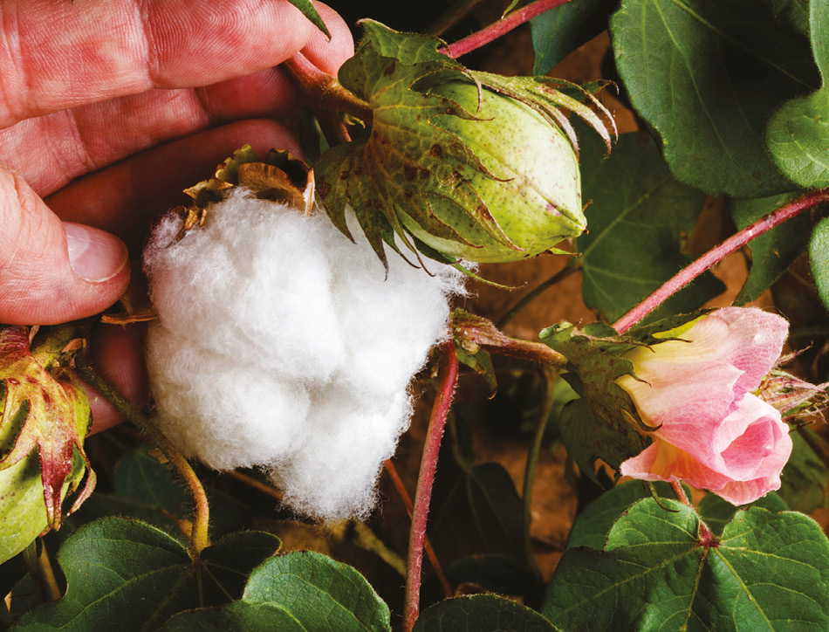

سه مرحله گیاه پنبه: گل، غلاف، غوزه رسیده دیوید ساکسی

محصولات زراعی صرفاً به دلیل اینکه GM هستند به محیط زیست آسیب نمی رسانند. برخی از شیوه های کشاورزی، مانند استفاده بیش از حد از علف کش ها که منجر به ریشه کنی بیش از حد گیاهان وحشی از زمین های کشاورزی می شود، به محیط زیست آسیب می رساند. این مشکلات برای محصولات غیر تراریخته و تراریخته مشابه است.

در یک ارزیابی در مقیاس بزرگ مزرعه‌ای از محصولات GM مقاوم به علف‌کش که در بریتانیا بین سال‌های 1999 و 2006 انجام شد، نشان داده شد که وقتی کنترل علف‌های هرز به‌ویژه موثر باشد، تنوع زیستی حشرات کاهش می‌یابد. تراریخته بودن یا نبودن محصول مهم نبود - عامل مهم این بود که چند علف هرز در محصول باقی مانده است. اگر مقدار کمی از زمین های کشاورزی برای تنوع زیستی در نظر گرفته شود، آسیب به حیات وحش کاهش می یابد.

یک مسئله مرتبط، مشکل فزاینده مقاوم شدن علف های هرز به علف کش ها به دلیل استفاده بیش از حد از آن علف کش ها است. محصولات متحمل به علف کش، چه تراریخته و چه غیرتراریخته، می توانند این مشکل را ایجاد کنند، زیرا رشد مکرر همان محصول متحمل به علف کش، مستلزم استفاده مکرر از همان علف کش است. یک راه حل، تناوب محصولات مقاوم به علف کش های مختلف یا استفاده از علف کش با استفاده از سایر استراتژی های کنترل علف های هرز است.

استفاده از محصولات تراریخته مقاوم در برابر حشرات از طریق معرفی ژن سم Bt دارای مزایای زیست محیطی است. به عنوان مثال، پنبه مقاوم به حشرات تراریخته، کاربرد حشره‌کش‌های مخرب‌تر برای محیط‌زیست را به‌طور قابل‌توجهی کاهش داده است، و در نتیجه مزایای زیست‌محیطی و مزایای سلامتی برای کشاورزان پنبه‌کار را به همراه دارد.

اگر مقدار کمی از زمین های کشاورزی برای تنوع زیستی در نظر گرفته شود، آسیب به حیات وحش کاهش می یابد.

با این حال، درست مانند علف‌های هرز مقاوم به علف‌کش، آفات حشرات می‌توانند در برابر حشره‌کش‌ها مقاومت کنند، خواه در خود محصول توسط GM تولید شوند یا روی محصول اسپری شوند. در صورت استفاده از چرخش روش های مختلف کنترل حشرات، این مشکل کمتر اتفاق می افتد

# محصولات تراریخته کجا خورده می شوند؟

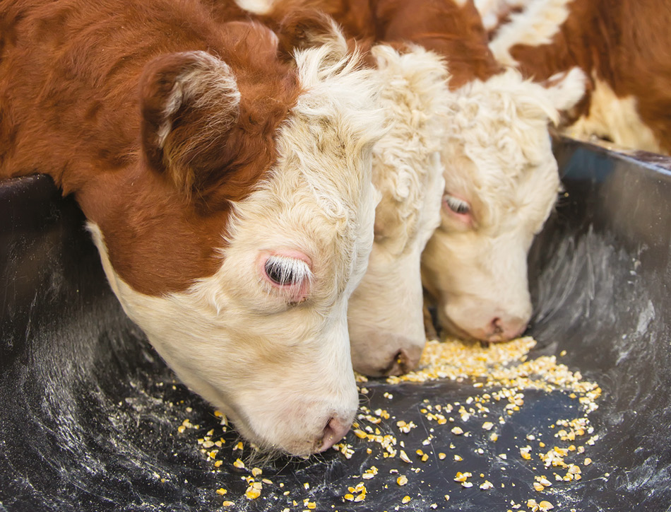

گوساله های هرفورد در حال خوردن ذرت از تخته خوراک

محصولات اصلی تراریخته، ذرت (ذرت) و سویا، بیشتر برای تغذیه حیوانات استفاده می شود. گوشت، شیر و تخم مرغ حیوانات تغذیه شده با محصولات تراریخته توسط مردم بسیاری از کشورها از جمله بریتانیا خورده می شود. محصولات تراریخته همچنین در بسیاری از مواد غذایی فرآوری شده در سراسر جهان از جمله روغن های پخت و پز و سایر مواد مورد استفاده قرار می گیرند. غذاهای اصلی تراریخته که در حالت تازه مصرف می شوند عبارتند از یونجه، کدو حلوایی و پاپایا در ایالات متحده. گوجه فرنگی، پاپایا و فلفل شیرین در چین و بادمجان در بنگلادش. هیچ میوه یا سبزی تراریخته تازه ای برای مصرف انسان در اتحادیه اروپا تایید نشده است.

مصرف محصولات تراریخته در کشورهای مختلف متفاوت است. ده ها میلیون تن ذرت تراریخته و سویا از آمریکای شمالی و جنوبی به سایر نقاط جهان که کمبود پروتئین گیاهی ارزان قیمت برای خوراک دام وجود دارد صادر می شود. به عنوان مثال، حدود دو سوم کل غذای حیوانات مبتنی بر پروتئین در اتحادیه اروپا از سویا تامین می شود که حدود 70 درصد آن وارداتی است و بیش از 90 درصد آن از سویای تراریخته تولید می شود. گوشت، شیر و تخم مرغ حیوانات تغذیه شده با محصولات تراریخته در بسیاری از کشورها از جمله بریتانیا مصرف می شود. در بریتانیا، گوشت، شیر یا تخم‌مرغ‌هایی که به‌عنوان ارگانیک برچسب‌گذاری شده‌اند، از حیواناتی است که با غذای غیرتراریخته تغذیه شده‌اند. از سوپرمارکت‌های بریتانیا، تنها Waitrose متعهد می‌شود که از خوراک غیرتراریخته برای تولید تخم‌مرغ، مرغ، بوقلمون، ماهی پرورشی و بره نیوزیلندی استفاده کند.

محصولات تراریخته همچنین در مواد غذایی فرآوری شده از جمله روغن های پخت و پز، نشاسته تخصصی (اغلب به مواد غذایی مانند پوشش ها و خمیرها اضافه می شود) و سایر مواد غذایی استفاده می شود. به عنوان مثال، روغن های پخت و پز، سس ها، بیسکویت ها و سایر شیرینی های ساخته شده از یا حاوی محصولات تراریخته - که باید به این صورت برچسب گذاری شوند - در سوپرمارکت های بریتانیا موجود است.

انواع پاپایا مقاوم به ویروس GM به طور گسترده در ایالات متحده آمریکا و چین رشد می کنند و به کشورهای دیگر از جمله ژاپن صادر می شود

# چه محصولات تراریخته در حال حاضر و در کجا کشت می شوند؟

در سال 2015، محصولات تراریخته در 28 کشور و در 179.7 میلیون هکتار - که بیش از 10٪ از زمین های قابل کشت جهان و معادل هفت برابر مساحت بریتانیا است، کشت شد. ایالات متحده آمریکا، برزیل و آرژانتین تولیدکنندگان پیشرو هستند. در حال حاضر هیچ گونه محصول تراریخته به صورت تجاری در بریتانیا کشت نمی شود، اگرچه دانشمندان در حال انجام آزمایشات کنترل شده هستند.

محصولات تراریخته کشت شده تجاری شامل: سیب زمینی (ایالات متحده آمریکا)، کدو تنبل (ایالات متحده آمریکا)، یونجه (ایالات متحده آمریکا)، بادمجان (بنگلادش)، چغندر قند (ایالات متحده، کانادا)، پاپایا (ایالات متحده آمریکا و چین)، دانه روغنی کلزا (4 کشور)، ذرت (ذرت) (17 کشور)، دانه سویا (11 کشور) و پنبه (15 کشور).

محصولات تراریخته برای اولین بار در سال 1994 در ایالات متحده آمریکا با گوجه فرنگی فلاور ساور معرفی شدند که از نظر ژنتیکی اصلاح شده بود تا روند رسیدن آن را کندتر کند و نرم شدن و پوسیدگی آن را به تاخیر بیاندازد.

کشاورزی محصولات تراریخته از اواسط دهه 1990 به شدت افزایش یافته است. در سال 1996، تنها 1.7 میلیون هکتار (MHa) با محصولات تراریخته در سطح جهان کشت شد، اما تا سال 2015، 179.7 میلیون هکتار از محصولات تراریخته کشت شد که بیش از 10 درصد از زمین های قابل کشت جهان را تشکیل می داد.

بالاترین محصول تراریخته کشت شده در سال 2015 سویا (92.1 مگا در هکتار)، پس از آن ذرت (53.6 مگا هکتار)، سپس پنبه (24 مگا هکتار) و دانه روغنی کلزا (کلزا) (8.5 مگا هکتار) بود (شکل 4). این نشان دهنده 83 درصد از تولید جهانی سویا و 75 درصد از تولید پنبه است. محصولات تراریخته 29 درصد از تولید ذرت جهان و تقریباً یک چهارم دانه های روغنی کلزا در جهان را در آن سال تشکیل می دادند.

در میان کشورهایی که محصولات تراریخته تولید می کنند، ایالات متحده آمریکا (70.9 مگا هکتار)، برزیل (44.2 مگا هکتار)، آرژانتین (24.5 مگا هکتار)، هند (11.6 مگا هکتار) و کانادا (11 مگا هکتار) بیشترین مصرف کنندگان را دارند. در اروپا، پنج کشور اتحادیه اروپا ذرت تراریخته را پرورش می دهند - اسپانیا، پرتغال، جمهوری چک، رومانی و اسلواکی. اسپانیا کشور پیشرو است (0.1 Mha). در آفریقا، محصولات تراریخته در آفریقای جنوبی (2.3 MHa)، بورکینوفاسو (0.4 Mha) و سودان (0.1Mha) کشت می‌شوند که محصول اصلی پنبه GM است.

# محصولات تراریخته تنها 20 سال است که وجود دارند، آیا هنوز هم عوارض جانبی غیرمنتظره و نامطلوب وجود دارد؟

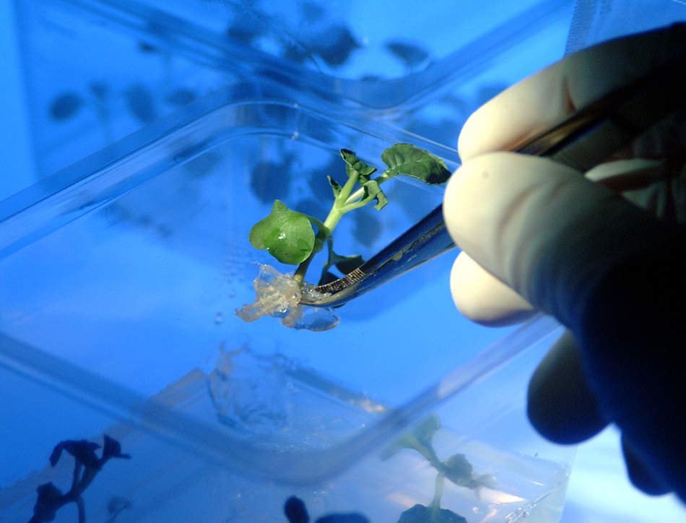

جنرال موتورز براسیکا مرکز جان اینس

بله، ممکن است عوارض جانبی غیرمنتظره ای از هر گونه محصول جدید، تراریخته یا غیرتراریخته، و همچنین هر گونه شیوه کشاورزی جدید وجود داشته باشد. ارزیابی ریسک و آزمایش مناسب همه محصولات جدید، همراه با نظارت مداوم باید خطرات را کاهش دهد.

محصولات تراریخته بیشتر از انواع غیرتراریخته قبل از انتشار آزمایش می شوند ( [به Q14 مراجعه کنید](https://royalsociety-org.translate.goog/topics-policy/projects/gm-plants/how-are-gm-crops-regulated?_x_tr_sl=auto&_x_tr_tl=fa&_x_tr_hl=fa) ) هم برای اثرات زیست محیطی و هم به عنوان غذا. آنها همچنین تمایل به تفاوت های ژنتیکی کمتری با نسل قبلی خود نسبت به گونه های جدید غیر GM دارند.

# کدام ژن‌ها تاکنون وارد محصولات گرم‌شده شده‌اند و چرا؟

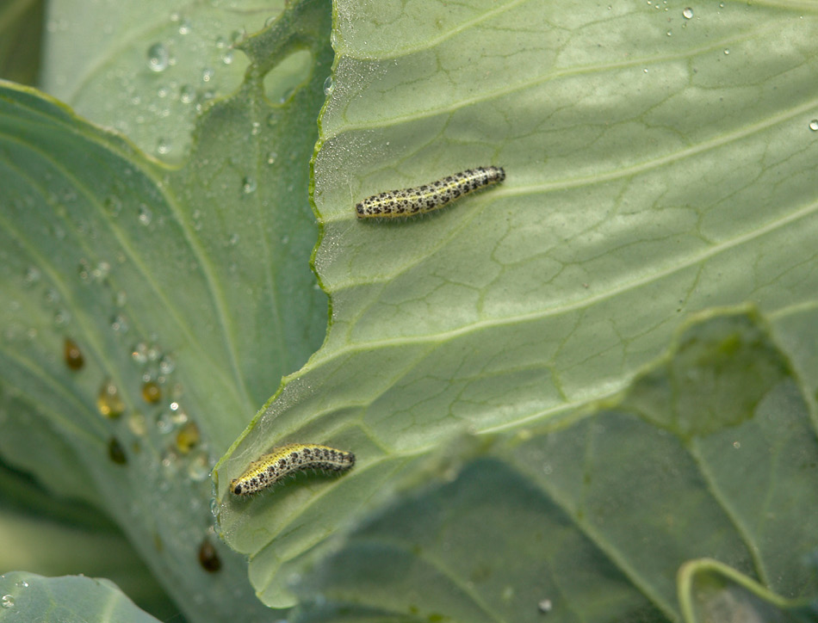

کلم آلوده به کاترپیلار.

برجسته‌ترین نمونه‌ها شامل ژن‌هایی است که باعث مقاومت محصولات در برابر حشرات، ویروس‌ها و علف‌کش‌ها می‌شود.

**تحمل علف کش**اولین ویژگی GM که به طور گسترده مورد استفاده قرار گرفت مقاومت در برابر علف کشی به نام Roundup (یا گلایفوسیت) در سویا بود. همچنین انواعی از محصولات مقاوم به علف‌کش وجود دارد که با روش‌های غیر GM تولید می‌شوند. مقاومت در برابر این نوع علف‌کش‌های گسترده - که معمولاً هم علف‌های هرز و هم گیاهان را از بین می‌برند - به این معنی است که کنترل مؤثر علف‌های هرز امکان‌پذیر است زیرا علف‌کش را می‌توان در حالی که محصول در حال رشد است، بدون آسیب رساندن به محصول استفاده کرد. بدون محصولات مقاوم به علف کش، ممکن است به طیف وسیعی از انواع مختلف علف کش ها برای پاکسازی علف های هرز قبل از کاشت محصول نیاز باشد. یکی دیگر از مزایای محصولات مقاوم به علف کش این است که می توان آنها را در مزرعه علف های هرز کاشت، زیرا علف های هرز را می توان با علف کش کنترل کرد. این امر نیاز به شخم را کاهش می دهد که به معنای فرسایش کمتر خاک است.

**مقاومت در برابر حشرات** باکتری Bacillus thuringiensis (Bt) گروهی از پروتئین ها به نام سم Bt را تولید می کند که برای برخی حشرات سمی است، اما به حشرات مفید یا حیوانات دیگر آسیب نمی رساند. Bacillus thuringiensis به عنوان اسپری حشره کش در کشاورزی ارگانیک استفاده می شود. ژن های چندین سم Bt توسط GM به بسیاری از محصولات وارد شده است. به عنوان مثال بیش از 90 درصد پنبه کاشته شده در ایالات متحده آمریکا، هند، چین، استرالیا و آفریقای جنوبی از گونه های GM حاوی ژن های سم Bt هستند. در طول 20 سال گذشته، تخمین زده می شود که به دلیل استفاده از ژن های سم Bt در محصولات، از کاربرد 450000 تن حشره کش اجتناب شده است.

Bacillus thuringiensis به عنوان اسپری حشره کش در کشاورزی ارگانیک استفاده می شود. ژن های چندین سم Bt توسط GM به بسیاری از محصولات وارد شده است.

**مقاومت در برابر ویروس** جنرال موتورز برای احیای صنعت پاپایا در هاوایی استفاده شده است زیرا ویروس لکه‌های حلقه‌ای پاپایا تقریباً مزارع آن را در دهه 1990 نابود کرد. هیچ گونه شناخته شده ای با مقاومت طبیعی در برابر این ویروس وجود ندارد، اما با افزودن ژنی از خود ویروس به پاپایا، سویه های مقاوم پاپایا ایجاد شد. امروزه 77 درصد از کشاورزان پاپایای هاوایی پاپایای تراریخته تولید می کنند

# چه روش هایی غیر از اصلاح ژنتیکی می تواند عملکرد محصول را بهبود بخشد؟

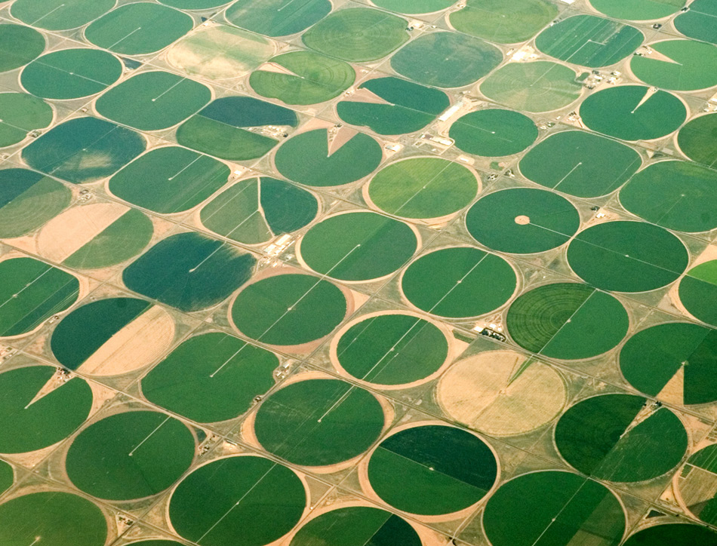

نمای هوایی آبیاری دایره ای کریس هانکه

بهبود ژنتیکی محصول، با روش‌های تراریخته یا مرسوم، تنها یکی از روش‌هایی است که می‌توان برای بهبود عملکرد محصول استفاده کرد. برخی دیگر شامل بهبود در شیوه های مزرعه، آبیاری، زهکشی، و استفاده از علف کش ها، آفت کش ها و کود هستند. ذخیره سازی و حمل و نقل بهتر مواد غذایی برای کاهش ضایعات نیز می تواند نقش خود را در تامین تامین مطمئن مواد غذایی ایفا کند.

سنجش از دور همراه با فناوری کامپیوتری منجر به پیش‌بینی و پیشگیری بهتر از همه‌گیری‌های بیماری می‌شود.

روش های ژنتیکی برای بهبود افزایش پایدار در عملکرد بسیار جذاب است زیرا بذر به راحتی می تواند بین تولیدکنندگان توزیع شود. این همچنین یک هدف تجاری جذاب است، زیرا بذر یک محصول قابل تعریف است که می تواند معامله شود.

از دیگر پیشرفت‌ها می‌توان به استفاده از GPS (سیستم‌های موقعیت‌یابی جهانی) در آنچه کشاورزی دقیق نامیده می‌شود، اشاره کرد، به طوری که کودها و آفت‌کش‌ها تنها در جاهایی که مورد نیاز هستند و به مقدار مناسب استفاده می‌شوند. سنجش از دور همراه با فناوری کامپیوتری منجر به پیش‌بینی و پیشگیری بهتر از همه‌گیری‌های بیماری می‌شود. و روبات‌هایی در حال توسعه هستند که می‌توانند به طور انتخابی علف‌های هرز در حال رشد در میان گیاهان زراعی را از بین ببرند.

درک جدید از فعل و انفعالات بین محصولات زراعی و سایر گیاهان یا با میکروب های موجود در خاک، انتخاب کشاورز برای مدیریت محصول را نیز مشخص می کند.

هیچ یک از این نوآوری‌ها، از جمله GM، منحصر به یکدیگر نیستند و اگرچه ممکن است اجرای برخی از آنها گران‌تر از سایرین باشد، اما همه می‌توانند در ارائه کشاورزی پایدار که نیازهای جهانی را برآورده می‌کند، نقش داشته باشند.

# چه محصولات تراریخته جدیدی در حال توسعه هستند؟

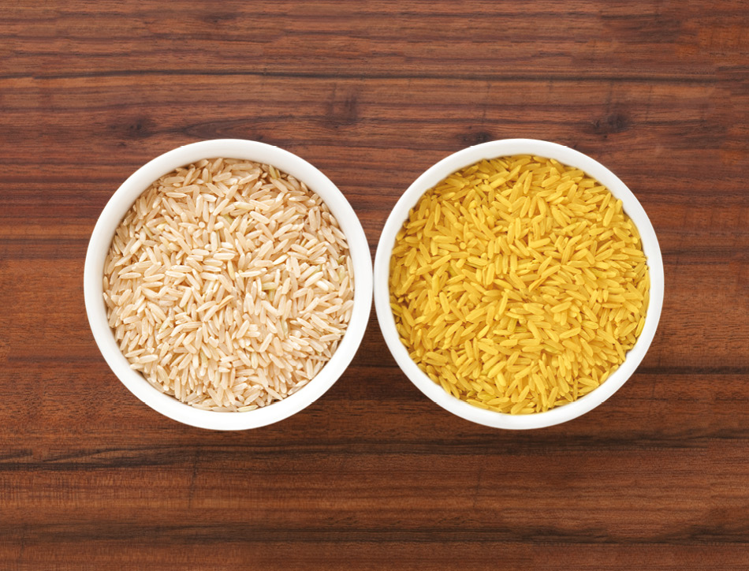

برنج طلایی (GM) در مقایسه با برنج غیر تراریخته.

محصولات تراریخته برای مقاوم تر شدن به بیماری ها، ارزش غذایی افزایش یافته، افزایش تحمل به خشکی و جذب بهتر مواد مغذی مانند نیتروژن در حال توسعه هستند. آنها در آزمایشگاه یا در آزمایش‌های مزرعه‌ای محصور در حال آزمایش هستند - که در آن گیاهان در یک منطقه رشد می‌کنند تا از انتشار آن در محیط جلوگیری شود.

بیماری زراعی یک مشکل بزرگ برای کشاورزان است و می توان از تراریخته برای تولید گیاهان مقاوم به بیماری استفاده کرد. ژن های مقاومت به بیماری از بستگان وحشی را می توان با استفاده از GM به محصولات تجاری منتقل کرد. به عنوان مثال اخیراً آزمایش‌های صحرایی بسیار امیدوارکننده‌ای در مورد یک سیب‌زمینی مقاوم در برابر بلایت GM انجام شده است. ژنی از یکی از خویشاوندان وحشی در آمریکای جنوبی معرفی شده است که سیستم ایمنی سیب زمینی را برای تشخیص بلایت تحریک می کند. سیب زمینی ها هنوز تجاری نشده اند و اگر در سوپرمارکت ها وجود داشته باشند برچسب GM داده می شود.

GM همچنین می تواند برای افزایش ارزش غذایی محصولات در رژیم غذایی انسان یا حیوان استفاده شود. پروژه برنج طلایی، برای تبدیل برنج به منبع ویتامین A، یکی از این نمونه‌ها است. سازمان بهداشت جهانی تخمین می‌زند که سالانه نیم میلیون کودک به دلیل کمبود ویتامین A نابینا می‌شوند و کمبود ویتامین A نیز می‌تواند مقاومت در برابر عفونت را کاهش دهد. برنج طلایی در فیلیپین و بنگلادش در حال آزمایش مزرعه است و در حال تکمیل الزامات نظارتی در این دو کشور است.

محصولات تراریخته نیز برای کمک به کاهش آلودگی رودخانه ها و دریاها در حال توسعه هستند. هدف یکی از این محصولات کاهش اثرات زیست محیطی کود است. خوراک دام بر پایه غلات و غلات اغلب حاوی دانه هایی با سطوح بالایی از ترکیبی به نام اسید فیتیک است که هضم نشده وارد کود می شود. این می تواند خاک و راه های آبی مانند رودخانه ها را با فسفات آلوده کند که به ماهی ها و آبزیان آسیب می رساند. GM برای تولید دانه هایی با محتوای اسید فیتیک کم استفاده شده است تا این خطر آلودگی کاهش یابد.

پروژه های بلندمدت تراریخته دیگری نیز وجود دارد که هدف آنها تولید غلات تثبیت کننده نیتروژن (گیاهانی که نیتروژن را از هوا به عنوان یک ماده مغذی جذب می کنند)، بهبود کارایی فتوسنتز و تولید محصولات چند ساله که نیازی به کاشت در هر سال ندارند، دارند. نمونه‌هایی از پروژه‌های میان‌مدت و بلندمدت در گزارش اخیر شورای علم و فناوری با جزئیات بیشتر توضیح داده شده‌اند

مغذی کردن ماهی پرورشی

نمونه ای از استفاده از تراریخته برای افزایش ارزش غذایی غذا شامل «چربی های خوب» است که معمولاً از خوردن ماهی های روغنی مانند سالمون به دست می آوریم. این اسیدهای چرب امگا 3 با زنجیره بلند برای قلب و مغز مفید هستند.

ماهی ها برای سالم ماندن به این اسیدهای چرب امگا 3 نیاز دارند اما خودشان آنها را به طور طبیعی تولید نمی کنند. آنها آنها را از جلبک های دریایی می گیرند که توسط ماهی های کوچک خورده می شوند و از زنجیره غذایی عبور می کنند. ماهی های پرورشی مقادیر زیادی روغن ماهی را عمدتاً از طریق پودر ماهی مصرف می کنند و این امکان وجود دارد که منابع معمولی روغن ماهی نتوانند تقاضای آینده را برآورده کنند.

دانشمندان از GM برای انتقال ژن های جلبکی که این اسیدهای چرب را تولید می کنند به محصولات دانه های روغنی استفاده کرده اند. این می تواند به ماهی های پرورشی داده شود و در درازمدت، محصولات غنی شده می تواند برای مکمل سایر مواد غذایی با اسیدهای چرب امگا 3 برای مصرف انسان استفاده شود.

# آیا نمونه هایی وجود دارد که GM پیشرفت های وعده داده شده را در محصولات انجام نداده است؟

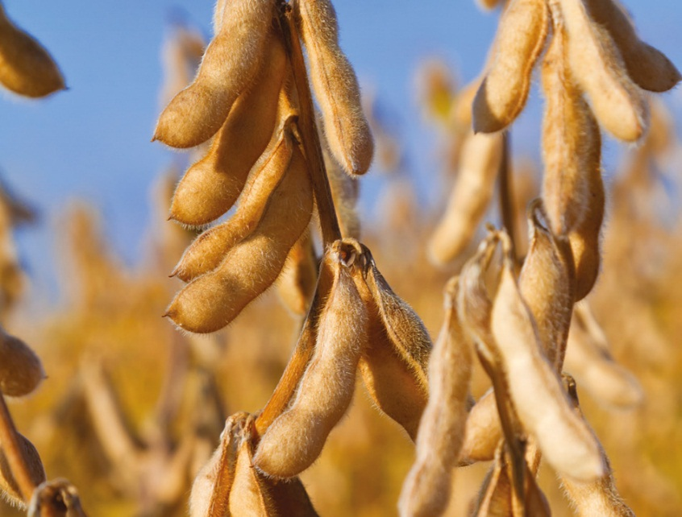

سویا آماده برداشت

بله، مواردی وجود دارد که یک محصول تراریخته بهبودهای مورد نظر مانند افزایش عملکرد محصول یا مقاومت در برابر ویروس را ارائه نکرده است. مشکلات مشابهی با روش‌های پرورش مرسوم ایجاد می‌شود.

برخی از اولین واریته‌های سویا مقاوم به علف‌کش‌های GM، علیرغم وعده عملکرد بهتر با کنترل بهتر علف‌های هرز، عملکرد کمتری نسبت به واریته‌های غیرتراریخته داشتند. DNA جدید برای مقاومت در برابر علف‌کش‌ها به ارقام کم‌بازده که در زمان شروع پروژه GM در دسترس بودند، منتقل شد. برخی از کشاورزان هنوز این گونه‌های تراریخته را پذیرفتند، زیرا آنها قادر بودند علف‌های هرز را با نیروی کار و انرژی کمتر نسبت به واریته‌های معمولی کنترل کنند.

یکی دیگر از محصولاتی که در اجرای وعده خود کند بوده است، برنج تراریخته تولید شده برای پروژه "برنج طلایی" است. هدف از این طرح رفع کمبود ویتامین A در برخی از نقاط جهان با افزودن ژن به برنج برای بهبود محتوای غذایی آن است. اما اولین گونه ها به اندازه کافی خوب عمل نکردند و به اندازه کافی ویتامین A را در رژیم غذایی جمعیت های نیازمند تقویت نمی کردند. واریته های بهبود یافته اکنون تحت آزمایشات مزرعه ای هستند.

انتقاد مکرر از GM این است که نتوانسته است بیش از تحمل علف‌کش، مقاومت به حشرات و چند نمونه از مقاومت به بیماری را ارائه دهد. این به این دلیل است که این استفاده ها بر اساس ژن های موجود در 20 سال پیش است. با افزایش دانش در مورد عملکرد ژن، محصولات تراریخته جدید با ویژگی های دیگر در حال توسعه هستند و برخی از آنها نزدیک است در دسترس کشاورزان قرار گیرند (به [Q17 مراجعه کنید](https://royalsociety-org.translate.goog/topics-policy/projects/gm-plants/what-new-gm-crops-are-being-developed?_x_tr_sl=auto&_x_tr_tl=fa&_x_tr_hl=fa) ). البته در میان این برنامه های جدید، احتمال شکست و موفقیت نیز وجود دارد.

# محصولات تراریخته چگونه تنظیم می شوند؟

محصولات تراریخته را نمی توان بدون تایید سازمان نظارتی مربوطه در بریتانیا توسط DEFRA، چه برای آزمایش و چه برای کشاورزی تجاری، کشت کرد. جابجایی محصولات تراریخته یا مواد غذایی بین کشورها نیز تنظیم شده است. جزئیات این فرآیند از کشوری به کشور دیگر متفاوت است، اما اهداف یکسانی زیربنای همه مقررات است. که محصول جدید تراریخته برای سلامت انسان یا حیوان و محیط زیست بی خطر است.

همه برنامه های کاربردی برای توسعه یک محصول تراریخته در اتحادیه اروپا با استفاده از سیستم نظارتی یکسان ارزیابی می شوند. این شامل سازمان ایمنی غذای اروپا (EFSA)، مقامات نظارتی کشورهای مستقل عضو و در نهایت، تایید مقامات اروپای مرکزی در بروکسل است. یک تغییر اخیر مسئولیت نهایی اجرای محلی را به کشورهای عضو بازگردانده است، آنها اکنون می توانند تصمیم بگیرند که آیا از کشت محصولات تراریخته که در سطح اتحادیه اروپا مجاز است یا نه، انصراف دهند یا خیر. این ارزیابی شامل جزئیات ارائه شده توسط متقاضی، از جمله روش خاص GM مورد استفاده، اطلاعات مربوط به DNA درج شده و ویژگی های گیاه، و نتایج حاصل از آزمایشات تغذیه حیوانات، در صورت لزوم، می شود.

کاربردها همچنین شامل یک ارزیابی زیست محیطی است که تعاملات احتمالی بین محصول تراریخته و عواملی مانند خاک و سایر موجودات موجود در اکوسیستم را بررسی می کند.

از سال 1992، اتحادیه اروپا 2404 آزمایش میدانی تجربی GM را برای تحقیق تایید کرده است. در مقایسه، در همان زمان 18381 آزمایش GM برای تحقیقات در ایالات متحده انجام شده است. در محصولات برای استفاده تجاری، تنها یک محصول تراریخته وجود دارد، یک نوع ذرت مقاوم به حشرات، که به صورت تجاری در اتحادیه اروپا کشت می شود و هیچ محصول تراریخته هنوز برای مصرف انسان به عنوان میوه یا سبزی تازه تایید نشده است. در مقایسه، از سال 1992 تاکنون 117 نسخه تجاری در ایالات متحده و سایر کشورهای خارج از اروپا منتشر شده است. به عنوان مثال، از سال 1995، 3 مجوز برای انتشار تجاری در چین، 41 مجوز در برزیل و 93 مجوز در کانادا وجود دارد. سیستم های نظارتی در سراسر جهان متفاوت است. در حالی که مقررات اتحادیه اروپا بر تکنیک مورد استفاده برای اصلاح محصول تمرکز دارد، سایر سیستم ها مانند سیستم کانادایی بر ویژگی های محصول تولید شده تمرکز دارند. در مناطق دیگر

# در مورد عواقب پیش بینی نشده GM چطور؟

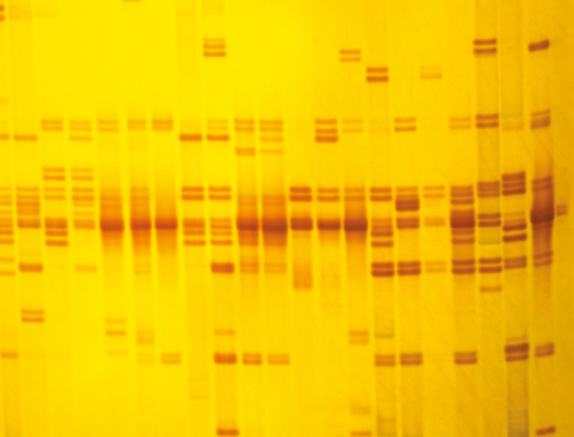

اثر انگشت DNA گیاهی

شواهدی وجود ندارد که نشان دهد تولید یک رقم جدید با استفاده از تکنیک‌های تراریخته نسبت به تولید گونه‌ای با استفاده از اصلاح متقابل متداول، اثرات پیش‌بینی‌نشده‌تری دارد.

این نگرانی وجود دارد که صرفاً وارد کردن DNA جدید به ژنوم گیاه توسط GM ممکن است عواقب غیر قابل پیش بینی داشته باشد. با این حال، همانطور که دانش ما از ژنوم افزایش یافته است، مشخص شده است که رویدادهای درج مشابه اغلب در همه گیاهان رخ می دهد. به عنوان مثال، برخی از باکتری ها و ویروس ها ژن های جدیدی را وارد ژنوم گیاهانی می کنند که آنها را آلوده می کنند. ما همچنین کشف کرده‌ایم که ژنوم‌های گیاهی حاوی بسیاری از ژن‌های به اصطلاح جهشی هستند که در اطراف ژنوم حرکت می‌کنند و دوباره خود را در مکان‌های مختلف قرار می‌دهند. ما همچنین از مطالعه ژنوم اعضای مختلف یک گونه می دانیم که افزایش و از دست دادن ژن در گونه نیز بسیار رایج است.

ما همچنین کشف کرده‌ایم که ژنوم‌های گیاهی حاوی بسیاری از ژن‌های به اصطلاح جهشی هستند که در اطراف ژنوم حرکت می‌کنند و دوباره خود را در مکان‌های مختلف وارد می‌کنند.

به دلیل این فرآیندها، همه گونه‌های محصول جدید، به هر حال تولید می‌شوند، می‌توانند شامل ژن‌های درج شده در مکان‌های ناشناخته جدید در ژنوم و ژن‌های جدیدی باشند که ممکن است قبلاً در زنجیره غذایی نبوده یا از گونه‌های غیر گیاهی آمده باشند. این بدان معنی است که گاهی ممکن است عواقب پیش بینی نشده ای از هر دو گونه محصولات تراریخته و غیر تراریخته وجود دارد

# GM چه تفاوتی با اصلاح نباتات معمولی دارد؟

هدف اصلاح نباتات تراریخته و مرسوم، تولید محصولات با ویژگی های بهبود یافته با تغییر ساختار ژنتیکی آنهاست. GM با افزودن یک ژن یا ژن های جدید به ژنوم یک گیاه زراعی به این امر دست می یابد. اصلاح متعارف با تلاقی گیاهان با ویژگی‌های مرتبط و انتخاب فرزندان با ترکیبی از ویژگی‌های مطلوب، در نتیجه ترکیب‌های خاصی از ژن‌های به ارث رسیده از دو والدین، به آن دست می‌یابد.

هم اصلاح نباتات معمولی و هم GM باعث بهبود ژنتیکی محصول می شود. بهبود ژنتیکی برای هزاران سال ستون اصلی بهبود بهره وری کشاورزی بوده است. این به این دلیل است که گیاهان وحشی محصولات بسیار ضعیفی تولید می کنند. انتخاب طبیعی به نفع گیاهانی است که می توانند برای نور، آب و مواد مغذی با گیاهان همسایه رقابت کنند، از خود در برابر خورده شدن و هضم شدن توسط حیوانات دفاع کنند و بذر خود را در فواصل طولانی پراکنده کنند. این ویژگی‌ها در تضاد مستقیم با اهداف کشاورزی است که گیاهان را ملزم می‌کند تا حد ممکن منابع خود را برای تولید محصولات مغذی و آسان برای برداشت برای مصرف انسان سرمایه‌گذاری کنند. به دلیل تضاد فاحش بین آنچه انتخاب طبیعی تولید کرده و محصولی خوب، برای هزاران سال ما از روش‌های اصلاحی مرسوم برای تبدیل گیاهانی که در طبیعت رقابت خوبی دارند، به گیاهانی که در کشاورزی عملکرد خوبی دارند، استفاده کرده‌ایم. نتیجه انواع محصولات مدرن ما است که نسبت به اجداد وحشی خود بسیار بازده و مغذی تر هستند، اما در طبیعت رقابت ضعیفی دارند.

ژن‌های بسیاری در حال حاضر شناخته شده‌اند که می‌توانند به بهبود تولید غذای پایدار کمک کنند. در برخی موارد، پرورش متعارف بهترین راه برای انتقال آنها خواهد بود و در برخی دیگر GM ممکن است ساده تر یا در واقع تنها راه انتقال آنها باشد.

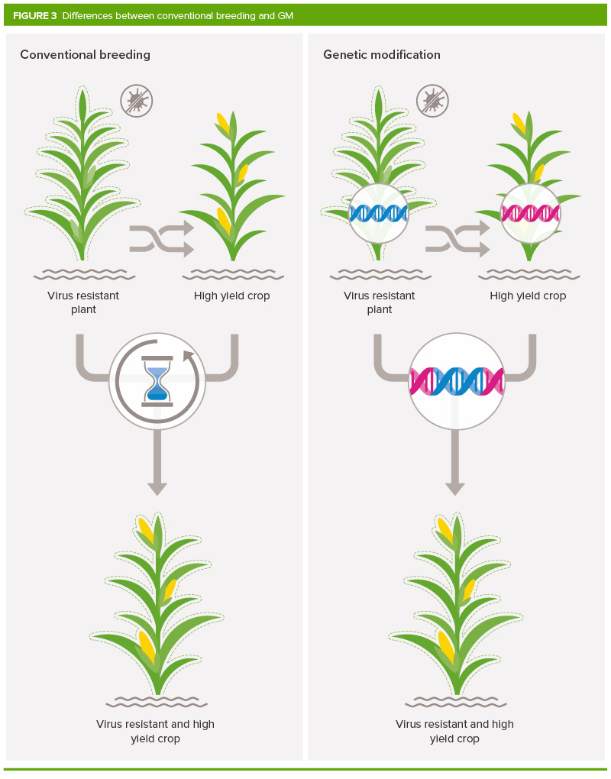

ویژگی‌های جدید را می‌توان با استفاده از روش‌های مرسوم یا GM به محصولات وارد کرد. این سوال را مطرح می‌کند که چه زمانی یک پرورش‌دهنده گیاه ممکن است یک رویکرد GM را در مقابل یک رویکرد معمولی انتخاب کند.

GM تنها در صورتی می تواند برای معرفی یک ویژگی جدید به محصول مورد استفاده قرار گیرد که دو الزام برآورده شود. اولاً لازم است که مشخصه را فقط با اضافه کردن تعداد کمی از ژن ها معرفی کنیم و ثانیاً باید بدانیم آن ها چه ژن یا ژن هایی هستند. در زمان اختراع فناوری تراریخته، ما کمتر می‌دانستیم که کدام ژن‌های گیاهی چه کاری انجام می‌دهند، که تعداد کاربردهای مفید GM در محصولات را به شدت محدود می‌کرد.

با پیشرفت‌هایی در دانش ما در مورد اینکه کدام ژن‌های گیاهی چه کاری انجام می‌دهند، اکنون ژن‌های زیادی را می‌شناسیم که می‌توانند به بهبود تولید غذای پایدار کمک کنند. در برخی موارد، اصلاح متعارف بهترین راه برای استقرار این ژن‌ها خواهد بود – یعنی از طریق اصلاح نژادی با گیاهی که حاوی ژن‌هایی است که این ویژگی‌ها را ارائه می‌کنند.

در موارد دیگر GM، که در آن دانشمندان ژنی را می گیرند و مستقیماً در گیاه وارد می کنند، ممکن است ساده تر یا در واقع تنها راه استقرار آنها باشد.

دو دلیل اصلی وجود دارد که چرا GM ممکن است ارجح باشد.

اولاً، ژن مورد نظر ممکن است در گونه‌ای که بتوان با موفقیت با محصول تلاقی کرد وجود نداشته باشد. این ژن ممکن است از یک پادشاهی کاملاً متفاوت، مانند یک باکتری، یا ممکن است از یک گونه گیاهی متفاوت باشد.

### گندم کوتوله و انقلاب سبز

ثانیاً، خطوط زراعی پرمحصول امروزی با دقت ترکیبی از ژن ها را اصلاح کرده اند. اگر یک ژن یا واریانت ژن مفید در یک خویشاوند وحشی کشف شود، عبور از خط پرمحصول با خویشاوند وحشی منجر به مخلوط شدن ژنوم دو والد با هم می شود و ترکیبی از ژن ها را که با دقت انتخاب شده در خط تولید بالا از بین می برد. با استفاده از تکنیک‌های اصلاح مولکولی مدرن، مانند "نژاد به کمک نشانگر"، می‌توان آن ترکیبات ژنی را در تعداد نسبتاً کمی از نسل‌ها دوباره جمع کرد. با این وجود، چندین نسل و در نتیجه چندین سال طول می کشد. علاوه بر این، حتی در آن زمان نیز تقریباً همیشه ژن‌های اضافی که بسیار نزدیک به ژن مورد نظر هستند، منتقل می‌شوند.

Top of Form

# ژن ها در غذا چقدر مشترک هستند؟

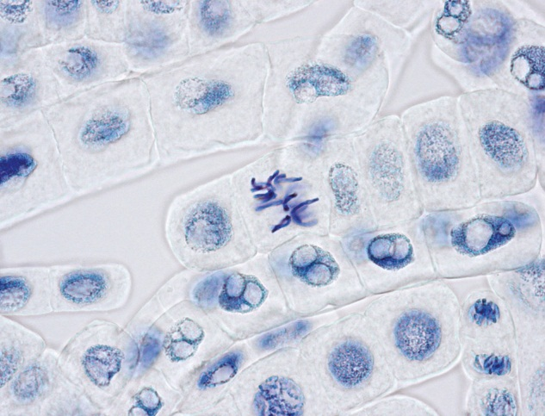

سلول های نوک ریشه پیاز که کروموزوم ها و هسته های سلول های تقسیم شده را نشان می دهند.

تمام مواد غذایی از گیاهان یا حیوانات حاوی ژن هستند. در غذاهای پخته شده یا فرآوری شده، بیشتر DNA از بین رفته یا تخریب شده و ژن ها تکه تکه شده اند. چه تازه و چه پخته، وقتی غذا می خوریم، آن را به قسمت های تشکیل دهنده آن هضم می کنیم که از آن ژن ها و پروتئین های خود را می سازیم.

هر سلول در یک گیاه حدود 30000 ژن دارد. GM معمولا شامل اضافه کردن 1-10 ژن اضافی است. تخمین زده می شود که هر یک از ما هر روز میلیاردها ژن می خوریم که عمدتاً از مواد غذایی تازه به دست می آیند

# اصلاح ژنتیکی (GM) محصولات کشاورزی چیست و چگونه انجام می شود؟

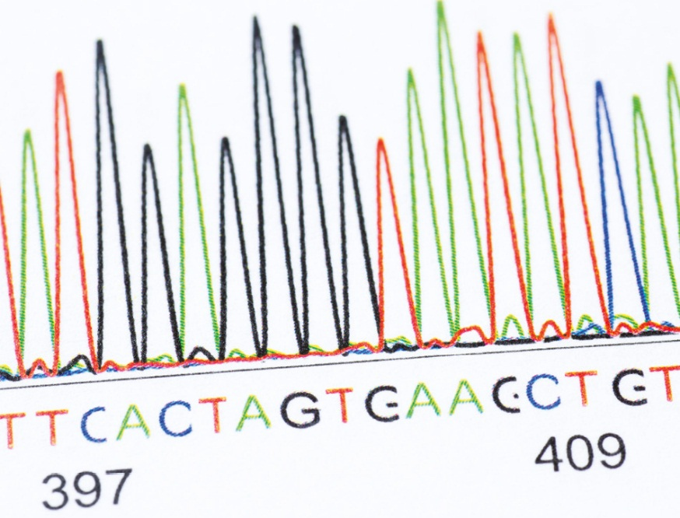

نتایج توالی یابی DNA

GM یک فناوری است که شامل وارد کردن DNA در ژنوم یک موجود زنده است. برای تولید یک گیاه GM، DNA جدید به سلول های گیاهی منتقل می شود. معمولاً سلول ها سپس در کشت بافت رشد می کنند و در آنجا به گیاهان تبدیل می شوند. دانه های تولید شده توسط این گیاهان DNA جدید را به ارث خواهند برد.

خصوصیات همه موجودات زنده با ترکیب ژنتیکی و تعامل آن با محیط تعیین می شود. ساختار ژنتیکی یک موجود زنده ژنوم آن است که در همه گیاهان و جانوران از DNA ساخته شده است. ژنوم حاوی ژن‌ها، مناطقی از DNA است که معمولاً دستورالعمل‌های ساخت پروتئین‌ها را حمل می‌کنند. این پروتئین ها هستند که به گیاه ویژگی های آن را می دهند. برای مثال، رنگ گل‌ها توسط ژن‌هایی تعیین می‌شود که حاوی دستورالعمل‌هایی برای ساخت پروتئین‌های دخیل در تولید رنگدانه‌هایی هستند که گلبرگ‌ها را رنگ می‌کنند.

اصلاح ژنتیکی گیاهان شامل افزودن بخش خاصی از DNA به ژنوم گیاه است که به آن ویژگی های جدید یا متفاوت می دهد. این می تواند شامل تغییر روش رشد گیاه یا مقاوم کردن آن به یک بیماری خاص باشد. DNA جدید به بخشی از ژنوم گیاه تراریخته تبدیل می شود که دانه های تولید شده توسط این گیاهان حاوی آن خواهند بود.

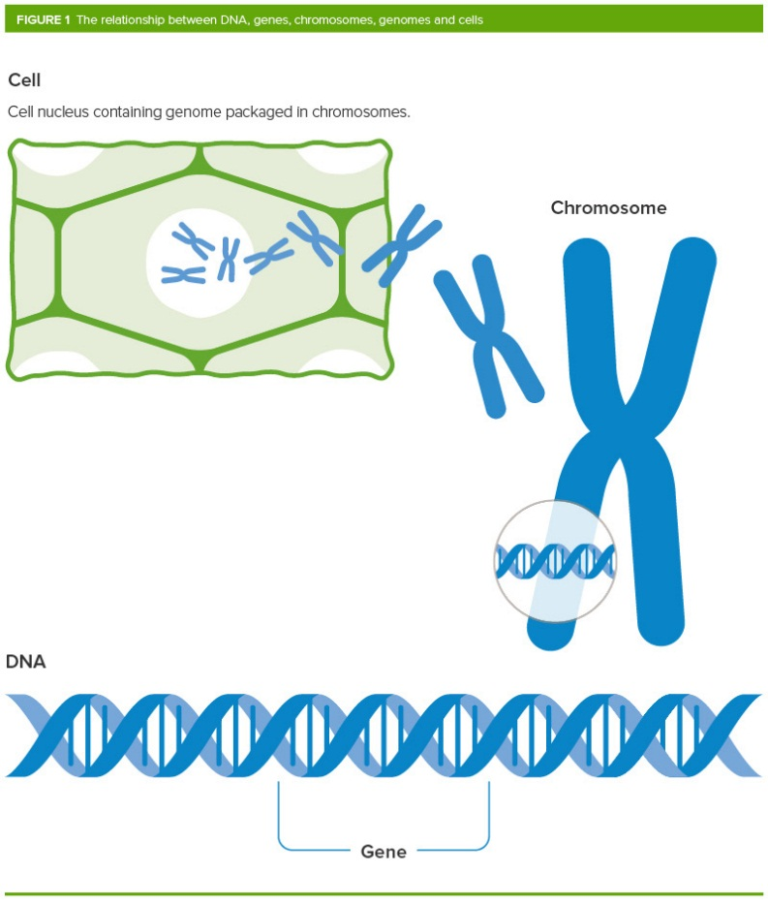

اولین مرحله در ساخت یک گیاه تراریخته نیازمند انتقال DNA به سلول گیاهی است. یکی از روش های مورد استفاده برای انتقال DNA، پوشاندن سطح ذرات فلزی کوچک با قطعه DNA مربوطه و بمباران ذرات به داخل سلول های گیاهی است. روش دیگر استفاده از یک باکتری یا ویروس است. بسیاری از ویروس ها و باکتری ها وجود دارند که DNA خود را به عنوان بخشی طبیعی از چرخه زندگی خود به سلول میزبان منتقل می کنند. برای گیاهان تراریخته، باکتری که بیشتر مورد استفاده قرار می گیرد، Agrobacterium tumefaciens نام دارد. ژن مورد نظر به باکتری منتقل می شود و سلول های باکتری DNA جدید را به ژنوم سلول های گیاهی منتقل می کنند. سلول‌های گیاهی که با موفقیت DNA را جذب کرده‌اند، سپس برای ایجاد یک گیاه جدید رشد می‌کنند. این امکان پذیر است زیرا سلول های گیاهی منفرد ظرفیت قابل توجهی برای تولید گیاهان کامل دارند. در موارد نادر، فرآیند انتقال DNA می تواند بدون دخالت عمدی انسان اتفاق بیفتد. به عنوان مثال سیب زمینی شیرین حاوی توالی های DNA است که هزاران سال پیش از باکتری آگروباکتریوم به ژنوم سیب زمینی شیرین منتقل شده است.

راه‌های دیگری برای تغییر ژنوم محصولات وجود دارد که برخی از آنها برای مدت طولانی ثابت شده‌اند، مانند اصلاح جهشی، و برخی دیگر مانند ویرایش ژنوم جدید هستند، اما در این پرسش و پاسخ ما بر روی GM همانطور که در حال حاضر معمولاً تعریف می‌شود تمرکز می‌کنیم. برای اهداف نظارتی در اروپا

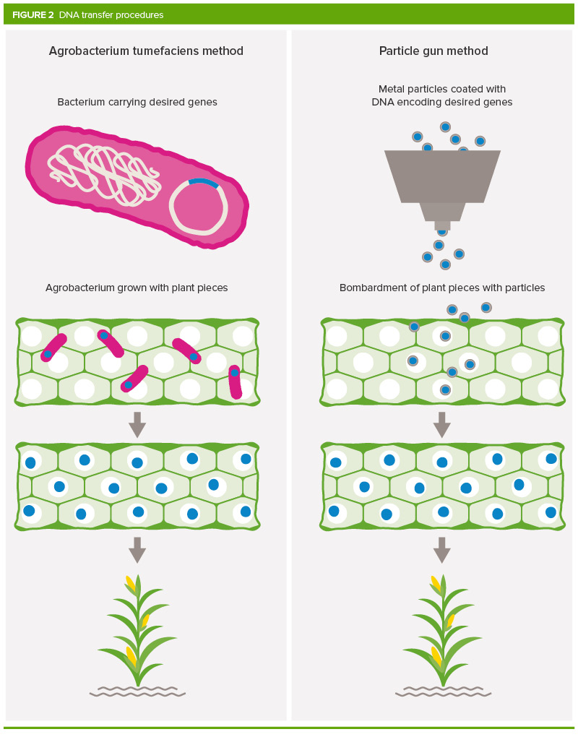

# پیشگفتار از ونکی راماکریشنان PRS



برای یک بحث منطقی در مورد اینکه آیا جامعه باید از فناوری‌ها یا روش‌های علمی جدید استفاده کند یا نه، دسترسی به اطلاعات قابل اعتماد ضروری است تا همه طرف‌های ذینفع بتوانند در مورد کارآمدی رویه‌ها، ایمن بودن آنها و چه مزیت‌هایی قضاوت کنند. معایبی که ارائه می دهند اصلاح ژنتیکی محصولات زراعی یکی از این فناوری هاست.

در بریتانیا نیمی از جمعیت در مورد محصولات دستکاری شده ژنتیکی (محصولات تراریخته) آگاهی کافی ندارند و 6 درصد دیگر هرگز در مورد آنها چیزی نشنیده اند.

به عنوان آکادمی ملی علوم بریتانیا، انجمن سلطنتی از کارشناسان علمی برای پاسخ به تعدادی از سؤالات در مورد مسائل علمی و فناوری مربوط به محصولات تراریخته استفاده کرده است.

پاسخ‌ها از طیف وسیعی از شواهد استفاده می‌کنند و نمونه‌های خاصی را ارائه می‌کنند. به طور کلی مهم است که بدانیم وقتی از روش GM استفاده می شود، محصولات تولید شده باید به صورت موردی ارزیابی شوند. GM یک روش است، نه یک محصول به خودی خود. محصولات تراریخته مختلف ویژگی های متفاوتی دارند و از نظر علمی نمی توان گفت که همه محصولات تراریخته خوب یا بد هستند.

GM یک موضوع بحث برانگیز است و همه بحث های عمومی با شواهد علمی مستقل اطلاع رسانی نشده است. این بحث در پس زمینه بحث در مورد اینکه چگونه اطمینان حاصل کنیم که غذای کافی داریم که تا حد امکان به روشی پایدار رشد کرده ایم، برای تغذیه جمعیت رو به رشد جهان انجام شده است. هدف ما از این پروژه ارائه شواهد علمی به روشی قابل دسترس است. ما Ipsos MORI را مأمور کردیم تا به ما کمک کند تا مسائلی را که مردم می‌خواهند بدانند و سؤالاتی که دارند شناسایی کنیم.

چیزهای زیادی در مورد GM شناخته شده است، اما دانشمندان پاسخی برای همه سؤالات ندارند و مهم است که در مورد آنچه شناخته شده است و آنچه که ناشناخته است، روشن باشد. در پاسخ هایمان علم GM را توضیح می دهیم. ما به همه مسائل غیرعلمی در رابطه با محصولات تراریخته، که شامل مسائل اجتماعی-اقتصادی گسترده‌تر مانند در دسترس بودن و قیمت‌گذاری مواد غذایی، از جمله سیاست و حمل‌ونقل، و مسائل مربوط به اعتماد به مشاغل و سیاستمداران است، نمی‌پردازیم.

می‌دانیم که پاسخ‌های ما به بحث پایان نمی‌دهد، اما امیدواریم که مردم را در مورد علم آگاه کند و به کسانی که قبلاً احساس می‌کردند از بحث کنار گذاشته شده‌اند اجازه می‌دهد دیدگاهی داشته باشند.

ونکی راماکریشنان